**RELATO DE PROBLEMA NO SETUP DO MÓDULO BluDev+S42**

Módulo BlueDev+S42.

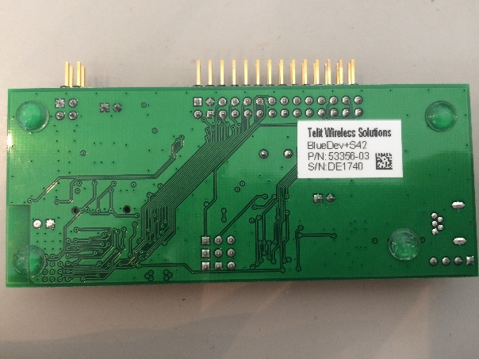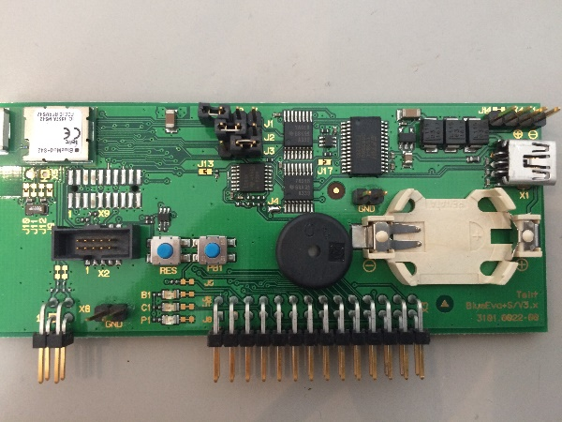

1. Imagens do Módulo.

**Problema**

As duas placas recebidas modelo: BlueDev+S42, não respondem aos comandos AT’s enviados pelo software AT controller, disponibilizado na área de download do site da Telit, nem pelo software terminal TeraTerm. Também não respondem ao procedimento de atualização de firmware.

**Procedimento adotado**

Foram seguidos detalhadamente os procedimentos listados no documento disponibilizado no site do fabricante do módulo (Telit), encontrado no link abaixo. Foram observados, desde a posição dos jumpers, como também a instalação dos drivers, softwares e configuração da porta serial para o devido funcionamento da placa.

<https://www.telit.com/wp-content/uploads/2018/01/BlueEvaS42_Central_User_Guide_r1.pdf>

<https://www.telit.com/wp-content/uploads/2016/08/BlueMod_S42_Software_User_Guide_r1.pdf>